Технологическая карта урока
ФИО педагога: Миронова Анна Александровна
Должность: педагог – библиотекарь
Полное название ОО (с указанием муниципального образования): Муниципальное бюджетное образовательное учреждение Игринская средняя общеобразовательная школа №1
Тема урока: П.П. Бажов сказ «Серебряное копытце». «Технология подготовки и оформление лепбука»
Программа: «Основы информационной культуры школьника»
Раздел: «Технология подготовки и оформления результатов самостоятельной учебной и познавательной работы учащихся»
Класс: 4 класс
Количество уроков: 2 (80 минут)
Оборудование, технические средства обучения и информационные источники: учебник «Литературное чтение, 4 класс, 1 часть» (авторы: Л.Ф. Климанова, В.Г. Горецкий, М.В.Голованова, и др.), карточки с заданиями для групповой работы, материал для лепбука, степлеры, ножницы, фломастеры, иллюстрации к сказу, выставка книг П.П. Бажова, выставка книг о минералах, толковый словарь русского языка, коллекция минералов, табличка «Учёный совет», номера групп, проектор, ноутбук, интерактивная доска.

ЭОР:

презентация в программе PowerPoint со слайдами к уроку,

камни в сказах П.Бажова (http://bogislavyan.ru/kamni-v-skazkah-p-bazhova/),

кармашки для лепбуков (https://drive.google.com/file/d/0BzJqd4ZKCnroVUV0Qkd0T3VQZWc/view).
Тип урока: урок формирования нового знания и умения
Задачи урока:
- Закрепить знания учащихся по литературному чтению по теме «Сказ П.П. Бажова «Серебряное копытце»».
- Учить применять приобретенные знания по предметам (литературное чтение, русский язык, окружающий мир и технология) в нестандартной ситуации.
- Развивать коммуникативную компетентность учащихся.
- Получить информационный продукт совместной деятельности (лепбук).
Формы и методы реализации проектной задачи: творческие, логические задания, работа в микро - группах (5 чел.), групповые проекты
Формируемые и оцениваемые УУД
Предметные – создание информационного продукта в форме лепбука
Личностные УУД – произвольность регуляции поведения и деятельности в форме построения предметного действия в соответствии с заданным образцом и правилом, формирование адекватной позитивной осознанной самооценки и самопринятия.
Коммуникативные УУД – умение с достаточной полнотой и точностью выражать свои мысли в соответствии с задачами и условиями коммуникации; планирование учебного сотрудничества с учителем и сверстниками; инициативное сотрудничество в поиске и сборе информации.
Познавательные УУД – постановка и формулирование цели урока, поиск и выделение необходимой информации, рефлексия деятельности.
Регулятивные УУД – саморегуляция, целеполагание, постановка учебной задачи, умение принимать и сохранять учебную задачу, сохранение выделенных учителем ориентиров действия в новой ситуации,планирование своих действий в соответствии с поставленной задачей и условиями её реализации, в том числе во внутреннем плане,контроль в форме сличения способа действия и его результата с заданным эталоном, адекватно оценивать свои достижения.

Ход урока:
Этап урока | Содержание этапа, деятельность учителя | Деятельность  учащихся | Формируемые УУД
- Организационный  момент  (1 мин) | Эмоциональный настрой на урок  - Прозвенел звонок.  Начинать пора урок.  Тихо встали, подтянулись  И друг другу улыбнулись.  Садитесь, пожалуйста. | Приветствуют друг друга улыбкой, настраиваются на урок | ЛичностныеУУД:  мотивация к работе на результат, саморегуляция
- Погружение в проектную задачу  (1 мин) | Обращаюсь к учащимся с просьбой, в которой содержится условие проектной задачи. Демонстрирую свой образец лепбука.  - Дорогие ребята! Вы уже прекрасно поняли, что пришла я к вам на урок не просто так. Мне нужна ваша помощь. Для ребят группы продленного дня я готовлю библиотечный урок. К уроку мне требуется 5 лепбуков по теме «Сказ П.П. Бажова «Серебряное копытце»». Макет (план) лепбука я уже составила, подобрала некоторую информацию, но, к сожалению, кто-то в перемену всю подборку материала перепутал. Лепбуки мне нужны на этой неделе. Я не успеваю их доделать одна. Пожалуйста, помогите мне. Если вам удастся создать привлекательный лепбук, то я и учащиеся ГПД будем вам очень признательны.  - Поможете?  - Тогда давайте сформулируем цель на урок. (Вы – мои помощники, ваше задание – оформить лепбук кармашками и заполнить его информацией) | Слушают  Высказывают своё  мнение, слушают  ответы других  учащихся | Личностные УУД:  формирование адекватной позитивной осознанной самооценки  Познавательные УУД: постановка и формулирование цели урока  Коммуникативные УУД: высказывать  и обосновывать свою точку  Регулятивные УУД: целеполагание, постановка учебной задачи
- Организация деятельности  (10 мин) | Ученикам демонстрирую заготовку лепбука без кармашков, файл с кармашками, которые нужно изготовить и файл с разрезанной информацией.  - А что такое лепбук вы знаете?  (лепбук - lap – колени, book – книга, книжка на коленях, книжка-раскладушка, самодельная интерактивная папка с кармашками, дверками, окошками, вкладками и подвижными деталями, в которой помещены материалы по какой-то определенной теме)  - Что надо сделать, чтобы получился лепбук? (выполнить задания, разобрать запутанную информацию, изготовить кармашки, наполнить кармашки информацией)  - Как предлагаете поработать? Как быстрее решить задачу: в паре, в группе или индивидуально? (группами)  - Задача большая по объёму, состоит из целого ряда заданий. Поэтому очень важно распределить работу между собой: вы должны продемонстрировать умения работать вместе при решении общей задачи так, чтобы каждый из вас смог внести свой вклад в результат вашей группы.  - Распределите роли в своей группе: капитан (он же докладчик, он же хранитель времени), художники - 2 человека, специалисты по информации - 2 человека (работают с информацией по её отбору и распределению по кармашкам).  - - С чего начнете? Какие правила будете соблюдать (с кармашков; повторить правила работы с ножницами и степлером)  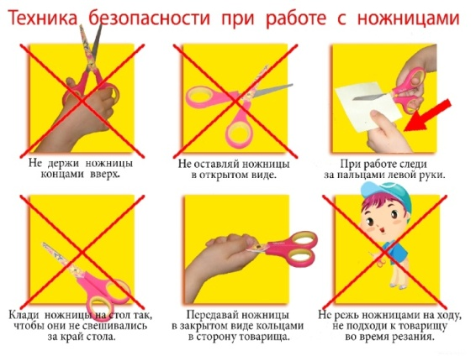  - - Задания вы можете выполнять не по порядку, а как захотите, может быть с того, которое на ваш взгляд выполнится вами быстро и без ошибок.  - - Если не хватает информации для выполнения, где можно взять? (выставка, словари, книги, учебник литературного чтения, коллекция минералов)  - Результаты работы (лепбук) необходимо будет представить в конце урока Ученому совету (учителя, библиотекарь) на проверку достоверности информации в лепбуке, также капитаны должны подвести итог работы своей группы (Приложение 1)  - Желаю вам успешного взаимного сотрудничества в решении задач! | Высказывают своё  мнение, слушают  ответы других  Дети садятся по группам, которые распределены у них с начала учебного года  Распределяют роли в своей группе  Высказывают своё  мнение, слушают  ответы других  учащихся | Коммуникативные УУД: умение с достаточной полнотой и точностью выражать свои мысли в соответствии с задачами и условиями коммуникации; планирование учебного сотрудничества с учителем и сверстниками  Регулятивные УУД: умение принимать и сохранять учебную задачу, сохранение выделенных учителем ориентиров действия в новой ситуации, планирование свои действий в соответствии с поставленной задачей и условиями её реализации, в том числе во внутреннем плане
- Осуществление деятельности  (60 мин) | Группам выдаю заготовку лепбука без кармашков, заготовки кармашков, разрезанную информация (Приложение 2)  Инструкция на слайде:  1) знакомство с материалом, планирование работы в группе,  2) распределение заданий внутри группы,  3) индивидуальное выполнение задания,  4) обсуждение индивидуальных результатов работы в группе,  5) оформление и обсуждение общего задания в группе.  Задания:  - Определите портрет Павла Петровича Бажова. Распределите отрывки из биографии писателя в порядке их следования в его жизни и творчестве.  Вклейте портрет и биографию в лепбук, выбрав соответствующий по размеру кармашек.  - Перечислите сказы Павла Петровича Бажова. Результат задания оформите в лепбук. Можно использовать для этого кармашек – книжку.  - Соотнесите иллюстрацию главных героев сказа «Серебряное копытце» с их описанием (внешность, характер, любимое занятие, повадки…). Результат оформите в лепбуке, выбрав нужный кармашек.  - Соотнесите описание самоцвета с его иллюстрацией. Приклейте описание и самоцвет в лепбук. Можно использовать кармашек с лепестками.  - Выберите из разрезной информации слова (устаревшие, непонятные), которые встречались в тексте сказа «Серебряное копытце» и соответствующие им их значения. Если не хватает определений, попробуйте найти объяснение сами. Результат работы вклейте в лепбук.  - Выберите из нарисованных вами иллюстрации лучшие и оформите ими лепбук.  - Соберите 2 разрезанные иллюстрации. В складной кармашек лепбука положите толькочасти той иллюстрации, которая относится к сказу «Серебряное копытце» | Работа в группе над проектной задачей.  Каждая группа оформляет свой лепбук, из предложенной информации выбирают нужную для  своей работы | Предметные – создание информационного продукта в форме лепбука Личностные УУД: произвольность регуляции поведения и деятельности в форме построения предметного действия в соответствии с заданным образцом и правиломКоммуникативные УУД: планирование учебного сотрудничества с учителем и сверстниками; инициативное сотрудничество в поиске и сборе информации  Познавательные УУД: поиск и выделение необходимой информации  Регулятивные УУД: умение принимать и сохранять учебную задачу, сохранение выделенных учителем ориентиров действия в новой ситуации, планирование свои действий в соответствии с поставленной задачей, контроль в форме сличения способа действия и его результата с заданным эталоном
V. Презентация результатов, самооценка  деятельности  (6 мин) | Капитаны выходят к доске с лепбуками. Демонстрируют их и сдают Ученому совету. Учёный совет может задать вопросы капитанам.  – Капитаны, оцените работу группу.  - Оценки за урок Ольга Владимировна вам скажет на следующем уроке, после проверки правильности выполнения зданий | Капитаны каждой группы оценивают работу группы | Личностные УУД: формирование адекватной позитивной осознанной самооценки  Коммуникативные УУД: умение с достаточной полнотой и точностью выражать свои мысли Регулятивные УУД: адекватно оценивать свои достижения
VII.Домашнее задание, итог урока и рефлексия  (2 мин) | Домашнее задание: составить 1 кроссворд на группу по сказу «Серебряное копытце», кроссворд и ответы должны быть такого размера, чтобы уместились в лепбуке в кармашке «Домик». Для общения по кроссворду создайте группу в социальной сети «Вконтакте»  Подводим итоги урока:  – Ребята, достигли мы ЦЕЛИ решения проектной задачи?  – Знания, каких предметов помогло вам решить задачу?  – Что нового вы узнали?  «Русский человек без радуги не живёт!» - писал Павел Петрович Бажов. Вы на уроке показали свою радугу способностей. У меня от урока на сердце тоже радуга. Радуга от общения с вами и от вашей помощи мне, радуга от прекрасных лепбуков, которые я могу использовать на уроке в группе. Радуга на доске из облаков, несмотря на то, что на улице зима. Ребята, украсим в заключение урока радужные облака снежинками?  - Как вы считает, то, что вы делали на уроке, было для вас:  - ново,  - неожиданно,  - полезно,  - важно,  - интересно.  - Спасибо урок окончен. Все дружно уберите свои рабочие места | Записывают домашнее задание  Высказывают своё  мнение, слушают  ответы других  учащихся  Учащиеся вывешивают снежинки под облаками  Производят уборку рабочих мест | Личностные УУД: формирование адекватной позитивной осознанной самооценки и самопринятия  Коммуникативные УУД: умение с достаточной полнотой и точностью выражать свои мысли  Познавательные УУД: рефлексия деятельности  Регулятивные УУД: саморегуляция

Приложение 1
Номер группы ___
Оцените свою работу в группе
ФИ  участника группы | Роль в групповой работе | Номера выполненных заданий | Самооценка работы в группе | Оценка группы работы участника
 | Капитан (докладчик, хранитель времени)
 | Специалист по информации
 | Специалист по информации
 | Художник
 | Художник
☺ - работал активно, 😐 - работал неактивно, ☹ - не работал
Лист эксперта «Ученого совета»
Номер группы ___
№ | Предметные результаты |  | Оценка  (в баллах) |  |  |  | Метапредметные результаты | Оценка  (в баллах)
 |  |  | 1  не умеют | 2  затрудняются | 3  умеют |  |  | 1  не умеют | 2  затрудняются | 3  умеют
1. | Умеют решать примеры на деление |  |  |  |  |  | Умение работать в группе (договариваться, приходить к общему мнению, слушать и слышать товарища)
2. | Умеют располагать отрывки биографии П.П. Бажова в хронологическом порядке |  |  |  |  |  | Умение планировать действия группы по выполнению проектной задачи
3. | Знают описание героев сказа «Серебряное копытце» |  |  |  |  |  | Умение распределить роли по выполнению заданий
4. | Умеют соотносить описание самоцвета с его изображением |  |  |  |  |  | Умение найти необходимую информацию различными способами
5. | Знают творчество П.П. Бажова |  |  |  |  |  | Умение выделить то, что не получилось
6. | Узнают П.П. Бажова на портрете |  |  |  |  |  | Умение скорректировать свою работу
7. | Знают значение устаревших и непонятных слов |  |  |  |  |  | Умение доказательно (обоснованно) высказать свою точку зрения
Вывод: |  | «-» |  |  |  |  | «-»

Приложение 2
Задания
барская рукодельня | ручной труд (преимущественно вышивание, вязание, шитьё)
взъесться | невзлюбив, рассердившись, начать упрекать, обвинять, бранить
голбчик | приступка для выхода на печь
пожитки | мелкое имущество, домашние вещи
похлёбка | жидкая пища, род супа из картофеля или крупы
несподручно | неудобно, неловко
пособник | помощник в делах
покосные ложки | широкие, пологие овраги, покрытые травой
статочное ли дело | хорошее ли дело
балаган | временная легкая деревянная постройка для жилья
приказчик | управляющий имением помещика
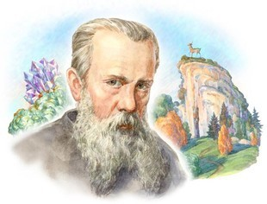 | 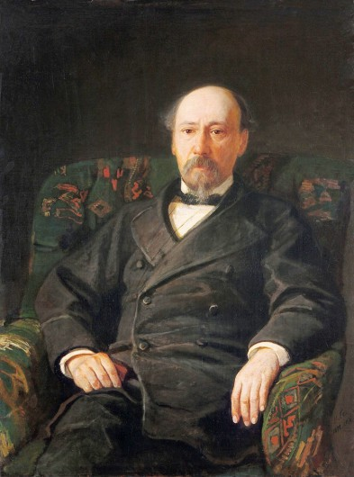
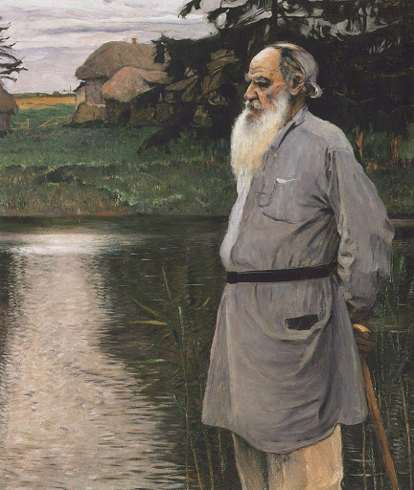 | 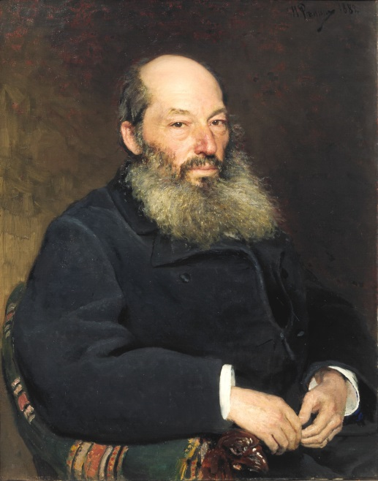
Павел Петрович Бажов – русско-советский писатель, фольклорист, создатель уральских сказов. Родился 27 января 1879 года в семье горного рабочего. Детство провел в Сысерти в 50 километрах от Екатеринбурга. Был одним из лучших учеников в заводской школе и Екатеринбургском духовном училище. | Главным делом жизни Бажова стало создание уральских сказов. Первый уральский сказ, «Девка Азовка», появился в 1936 году. А в 1839 году вышел полный сборник «Малахитовая шкатулка».  Основной темой в бажовских сказах был человек и его труд. Также в уральских сказаниях прослеживалась тайная связь с природой и основами жизни, через мастерство представителей горного мира.
Одним из сложнейших периодов в жизни писателя были 1930-е годы. В этот период его несколько раз исключали из партии, но затем восстанавливали. С 1940 года он руководил Свердловской писательской организацией. С 1946 годы был назначен депутатом 2-3 созыва. Скончался П. П. Бажов в декабре 1950 года в Москве. | Помимо этого, Бажов учился в Пермской духовной семинарии, после чего работал учителем русского языка. Путешествуя по Уралу, писатель собирал фольклор, который послужил материалом для его последующей работы.
Русский поэт, прозаик и публицист, классик русской литературы. С 1847 по 1866 год — руководитель литературного и общественно-политического журнала «Современник», с 1868 года — редактор журнала «Отечественные записки» | Родился 28 августа (9 сентября) 1828 года в именитой дворянской семье в родовой усадьбе матери Ясная Поляна Тульской губернии. Он был четвертым ребенком в семье. Но уже в детстве будущий великий писатель осиротел.
- Выберите из разрезной информации слова (устаревшие, непонятные), которые встречались в тексте сказа «Серебряное копытце» и соответствующие им значения. Если не хватает определений, попробуйте найти объяснение сами. Результат работы вклейте в лепбук.
- Определите портрет Павла Петровича Бажова. Распределите отрывки из биографии писателя в порядке их следования в его жизни и творчестве. Вклейте портрет и биографию в лепбук, выбрав соответствующий по размеру кармашек.
- Соотнесите иллюстрацию главных героев сказа «Серебряное копытце» с их описанием (внешность, характер, любимое занятие, повадки…). Результат оформите в лепбуке, выбрав нужный кармашек.
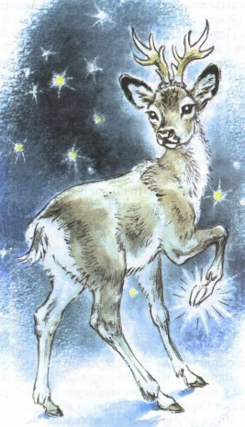  Серебряное Копытце |  | 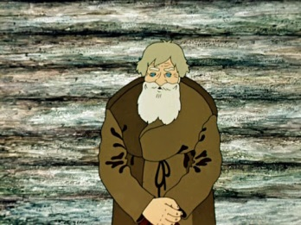  дед Кокованя |  | 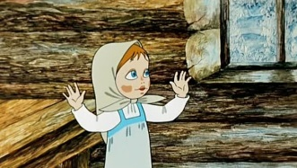  сиротка Дарёна |  |  | кошка Мурёнка
махонькая, и носишко пуговкой |  | звонко мурлычет, что по всей избе слышно |  | на рожках по пяти веток |  |  | большой да бородатый
шестой год шёл |  | -маленькая и до того худая да ободранная, что редко кто такую в избу пустит |  | ростом не выше стола, ножки тоненькие, головка лёгонькая |  |  | он особенный, у него на правой передней ноге серебряное копытце
сиротка |  | шерстка бурая |  | вроде охотника |  |  | весёлый да ласковый
на лыжах маленько умеет ходить |  | мастер сказки сказывать |  | любила сказки слушать |  |  | без семьи жил
любопытная |  | лукаво посматривает |  | разумница |  |  | на охоту ходила — мышей ловила
в избе прибирала, похлёбку да кашу варила, кукле платье шила |  | большая да здоровая стала, собачонки к ней и подступиться не смеют |  | шерстка летом - буренькая, а зимой - серенькая |  |  | песни пела, варежки вязала
травой да листом кормится, сено тоже зимой в стожках подъедает |  | летом пески промывал, золото добывал, а зимой по лесам за козлом бегал |  | лесом пахнет |  |  | он зимой безрогий
вместо балалайки в избе была |  | трусливая |  | ленивая |  |  | смелая
шерстка серенькая |  | душной |  | лапти плёл |  |  | разляжется на печи и спит
Хризоли́т — «золото и камень» | 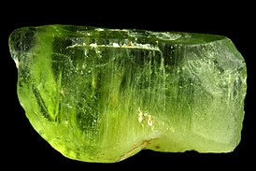 |  | 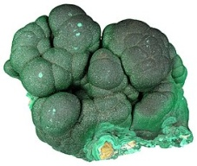 |  | Малахит- зелёные массы натёчной формы с волокнистым строением
Философы полагали, что горный хрусталь есть лёд, превращен-ный в камень | 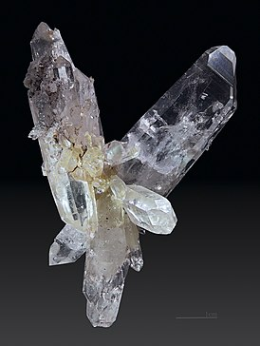 |  | ТопазЦветовая гамма разнообразна, но чаще — бесцветный |  | 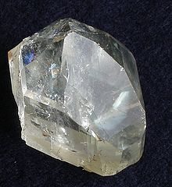
Яшма –«пёстрый или крапчатый камень» | 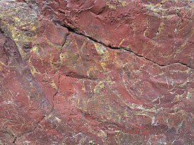 |  | Лазурит -непрозрачный минерал от синего до голубовато (зеленовато)-серого |  | 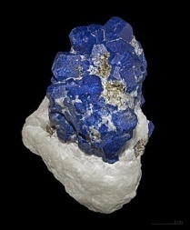
Самоцве́ты
— драгоценные, полудрагоценные и поделочные камни, находящие применение в качестве ювелирного и поделочного сырья

Признанным певцом каменных россыпей считается Бажов. Камни в сказках Бажова описаны настолько ярко, что книгами его не одно поколение зачитывается. Так о каких же камнях рассказывал великий сказочник? Вот несколько иллюстраций драгоценных камней.
Задание: Установите соответствие между иллюстрацией самоцвета и описанием или переводом слова с латинского языка. Оформите результат работы в лепбук.

